附四：奥地利各种学校类型介绍
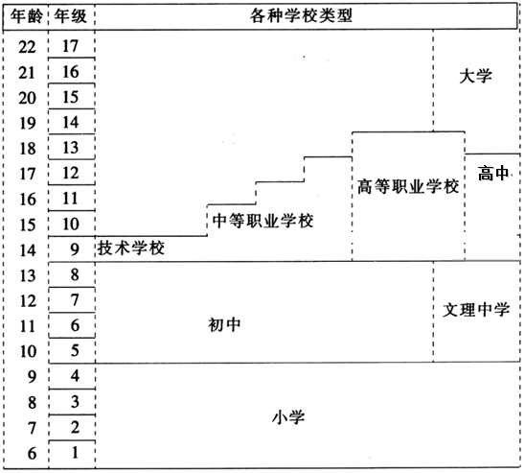
奥地利实行9年制义务教育，之后部分学生参加工作(需要经过技术学校一年的学习)，部分则进入中等职业学校学习，毕业后进人社会工作。小学毕业的另一部分学生(约占ll％)则进入文理中学学习8年，8年后或者进入大学深造，或者走上社会就业。第三部分学生进入学术性教育与职业教育兼而有之的学校(高级职业学校)，这类学校的学生未取得文理中学的毕业证书，在学校内接受职业培训，其中一部分学生所学的内容学科性较强，学习5年后可取得文理中学的文凭进人大学或欧洲高等技术学院，另一部分学生凭五年制的文凭直接就业。

